

دانشگاه اراک
دانشکده ادبیات و علوم انسانی
گروه علوم تربیتی و روانشناسی
رشته روانشناسی

پروژه عملی درس آسیب شناسی

اختلال اضطراب فراگیر

نام استاد:
آقای دکتر سعید موسوی پور

نام دانشجو:
مریم فلاح

سال تحصیلی:
1400-1401
چکیده
هدف از این پژوهش، آگاهی بیشتر و اطلاعات افزون تر درمورد اختلال اضطراب فراگیر انجام شد. اختلال اضطراب فراگیر، شایع ترین اختلال روانی است که به صورت نگرانی مفرط و بیش از حد درمورد رویداد های زندگی تعریف می شود. این اختلال در کودکان و نوجوانان نیز شایع است که اگر درمان نشود تا بزرگسالی ادامه پیدا خواهد کرد. یکی از مهمترین علائم این اختلال، نگرانی و عدم کنترل آن است. شروع اضطراب فراگیر تدریجی است اما سیری مزمن دارد.
بیماران مبتلا به این اختلال، افکار منفی زیادی دارند و دائما برای هر موضوعی هرچند ناچیز نگران و مضطرب می شوند. این اختلال در اواسط میانسالی به اوج می رسد و از 60 سالگی به بعد رو به کاهش می رود.
این اختلال، نشانه هایی دارد که حداقل 6 ماه باید تداوم داشته باشند. برای درمان اضطراب فراگیر، درمان های شناختی-رفتاری و درمان دارویی در نظر گرفته شده است که بر اساس هر بیمار یکی از درمان ها مورد استفاده قرار می گیرد. همچنین، میزان همبودی اضطراب فراگیر با افسردگی بالا است و بالینگر در تشخیص آن باید از دقت بالایی برخوردار باشد.
در مجموع، به دلیل شیوع بالای این اختلال و سیز مزمن آن، باید به زودی تشخصیص و درمان انجام شود تا بتوان بیمار را از حجم زیاد نگرانی و اضطراب و نیز افکار منفی دور کرد. به همین جهت، اگر درمان انجام نشود زندگی فرد را مختل می سازد و در نهایت به افسردگی منجر خواهد شد.

کلید واژه: اضطراب، نگرانی، اضطراب فراگیر، اضطراب فراگیر در کودکان
فهرست مطالب

مقدمه...........................................................................................................................................................................................................................................1
اضطراب فراگیر.....................................................................................................................................................................................................................3
اضطراب فراگیر در کودکان و نوجوانان...................................................................................................................................................................................4
ماهیت نگرانی..........................................................................................................................................................................................................................5
تفاوت نگرانی بیماران اضطراب فراگیر و نگرانی افراد بهنجار.............................................................................................................................................5
سیر بالینی..................................................................................................................................................................................................................................6
تظاهرات بالینی اضطراب فراگیر...............................................................................................................................................................................................6
اختلالات همایند..........................................................................................................................................................................................................................7
تشخیص افتراقی.......................................................................................................................................................................................................................7
ملاک های تشخیصی DSM-5 برای اختلال اضطراب فراگیر..........................................................................................................................................9
مدل های تبیینی معاصر برای GAD.....................................................................................................................................................................................9
مدل اجتناب از نگرانی..........................................................................................................................................................................................................10
مدل فراشناختی ولز.............................................................................................................................................................................................................10
مدل عدم تحمل بلاتکلیفی داگاس..................................................................................................................................................................................12
مدل بدتنطیمی هیجانی منین..........................................................................................................................................................................................13
مدل مبتنی بر پذیرش رومر و اوسلیو..............................................................................................................................................................................14
علت اختلال اضطراب فراگیر..................................................................................................................................................................................................15
مصاحبه بالینی و ارزیابی شناختی.........................................................................................................................................................................................16
درمان اضطراب فراگیر..............................................................................................................................................................................................................17
داروهای مورد استفاده برای درمان اضطراب فراگیر.............................................................................................................................................18
درمان ذهن آگاهی..................................................................................................................................................................................................................20
بحث و نتیجه گیری..................................................................................................................................................................................................................20
منابع............................................................................................................................................................................................................................................21

فهرست جداول

جدول1.....................................................................................................................................................................................................................................9

فهرست شکل ها

شکل 1..................................................................................................................................................................................................................................10
شکل 2..................................................................................................................................................................................................................................11
شکل 3..................................................................................................................................................................................................................................13
شکل 4..................................................................................................................................................................................................................................14
شکل 5..................................................................................................................................................................................................................................15

مقدمه
اضطراب، معمول ترین پاسخ به محرک تنش زا است. منظور از اضطراب، هیجانی ناخوشایند است که همه ما درجاتی از آن را در قالب کلمه هایی مانند «دلشوره»، «نگرانی»، «تنش»، «ترس» تجربه کرده ایم. اضطراب بخشی از زندگی انسان، در همه افراد به حد کافی وجود دارد و این حد، به عنوان پاسخی سازش یافته تلقی می شود. ویژگی اصلی اضطراب، نگرانی است که عبارت است از دلواپسی بیش از حد درباره موقعیت های دارای پیامد های نامطمئن. نگرانی بیش از حد، مضر است چون توانایی انسان در اقدام کردن برای حل مشکلات را مختل می کند (هابرتی، 2010). به گفته استیفن اگر اضطراب نبود، همه ما پشت میز هایمان به خواب می رفتیم(به نقل از کامر، 1995). اضطراب است که ما را به تلاش و کوشش وا می دارد. بنابراین اضطراب یکی از مؤلفه های ساختار شخصیت را تشکیل می دهد و به همین دلیل می توان بخشی از اضطراب های دوران کودکی، نوجوانی و جوانی را بهنجار دانست و تاثیر مثبت آن را بر فرآیند تحول مشاهده نمود. به عبارت دیگر می توان گفت اضطراب در برخی از مواقع، سازندگی و خلاقیت در فرد ایجاد می کند و امکان سلطه بر آن ها را فراهم می سازد و یا به فرد انگیزه می دهد تا به صورت جدی با مسئولیت مهم خود مواجه شود. اما این ها درصورتی است که به اضطراب مزمن و مداوم تبدیل نشود که نه تنها نمیتوان پاسخ را سازش یافته دانست بلکه باید آن را منبع شکست،سازش نایافتگی و استیصال تلقی کرد و قدرت عمل را از فرد سلب می کند.
تعاریف عمده از اضطراب:
1-بک(1978): اضطراب، حالت هیجانی، مبهم و نامطلوب همراه با تظاهرات بیرونی، وحشت و آشفتگی است که در اثر یک تهدید و عدم مقابله صحیح با آن حادث می شود(به نقل از خسرو جردی، 1378).
2-سالیوان(1955): اضطراب، حالت ناخوشایند شدیدی از تنیدگی است که از تجربه نارضایتی در روابط میان فردی ناشی می شود(به نقل از کورسینی، 1996).
3-گودوین(1982): اضطراب به ترس بدون منشا مشخص اطلاق می شود؛یعنی شخص نمی داند چرا می ترسد یا ترس او از خطر نامناسب به نظر می رسد.
4-می(1967): اضطراب، نگرانی و تشویشی است که به دلیل مورد تهدید قرار گرفتن ارزش های حافط شخصیت وجودی انسان، ایجاد می شود.

5-چاپلین (1975): اضطراب عبارت است از واکنش فرد در مقابل یک موقعیت ضربه آمیز، یعنی موقعیتی که زیر تاثیر بالا گرفتن تحریکات، اعم از بیرونی و درونی، قرار گرفته و فرد در مهار کردن آن ها ناتوان است.
علاوه بر این، اختلالات اضطرابی شایع ترین اختلالات روانپزشکی در ایالات متحده و جمعیت های دیگر هستند و مورد مطالعه قرار گرفته اند.این مطالعات حاکی از آن است که این اختلالات مشکلات و عوارض زیادی را به دنبال دارند و اختلالات زیادی در کارکرد افراد به وجود می آورند.مطالعات جدید نشان داده است که اختلال اضطرابی مزمن می تواند میزان مرگ و میر با عوارض فشارخون را افزایش دهد.در نتیجه روانپزشکان و متخصصان باید اختلال اضطرابی را به سرعت تشخصیص داده و درمان کنند. ویژگی اختلالات اضطرابی، تجربه شدید و مزمن احساس اضطراب است، احساس ترس درمورد اینکه ممکن است در آینده اتفاق ناگواری رخ دهد. افراد مبتلا به اختلالات اضطرابی، اضطرابی که تجربه می کنند، باعث می شود در زندگی روزمره مشکل عملکردی زیادی داشته باشند. اختلالات اضطرابی انواعی دارد که عبارتند از: اختلال اضطراب اجتماعی، اختلال اضطراب فراگیر، اختلال اضطراب جدایی، اختلال هراس (فوبیا) و اختلال استرس پس از حادثه.
همچنین، یکی از مهمترین دوره های زندگی هر انسان دوره نوجوانی است و بیشترین تغییرات شخصیت در این دوره شکل می گیرد. رایج ترین اختلالات در این دوره اختلالات اضطرابی هستند. اضطراب در نوجوانان می تواند تحت تاثیر عوامل مختلفی به وجود آید مانند ژنتیک، فرآیند بلوغ مغزی، تغییرات هورمونی، خلق و تجربیات منفی زندگی. در این راستا، مطالعات همه گیر شناسی نشان داده اند که اختلالات اضطرابی شایع ترین اشکال آسیب های روانی در بین کودکان و نوجوانان هستند. نتایج برخی پژوهش ها نشان می دهد که از هر 10 نفر 1 نفر قبل از 16 سالگی به یکی از اختلالات اضطرابی دچار می شود. مطالعات دیگر نیز نشان داده اند که از هر 11 کودک پیش دبستانی و از هر 4 نوجوان، یک نفر دارای ملاک های تشخیصی یک اختلال اضطرابی در طی یکسال گذشته است. در نتیجه، مطالعات انجام شده درمورد شیوع این اختلال ها نشان داده اند که مشکلات روانی حدود 8 تا 12 درصد کودکان و 5 تا 10 درصد نوجوان، با یکی از معیارهای تشخیصی اختلال اضطرابی مطابقت دارند و این مشکلات به حدی هستند که عملکرد روزانه آنها را مختل می سازد (موسوی و همکاران، 1387). این درحالی است که دخترها بیشتر از پسرها دچار اختلالا اضطرابی می شوند (کنولی و برنستین، 2007)
اما به طور کلی، اختلالات اضطرابی شیوع طول عمر 8/28 درصد و شیوع 12 ماهه 1/18 درصد دارند. از کل موارد شیوع 12 ماهه، تقریبا 23 درصد با عنوان شدید طبقه بندی شده اند. افرادی که از شیوع تمام اختلالات اضطرابی در طول عمر خبر میدهند، درصد آنها بین 30 تا 44 سالگی به اوج می رسد و در افراد 60 ساله و بالاتر به 3/15 درصد تنزل می یابد (کسلر، چیو، دلمر، مریکانگاس، و والترز، 2005)

اضطراب فراگیر
اختلال اضطراب فراگیر (GAD)، یکی از اختلال های اضطرابی و از شایع ترین اختلال های روانشناختی است. این اختلال به صورت نگرانی مفرط و بیش از حد درمورد رویداد های روزمره بیان می شود و می تواند برای مدت زمان طولانی فرد را در بر گیرد و کارکرد های او را مختل سازد. برخلاف نام این اختلال، یکی از مهمترین علائم آن غیر قابل کنترل بودن نگرانی است که با شدت اختلال، همبودی آن و پیامدهای منفی بعد از کنترل نشانه های دیگر GAD همراه است (هالین و راسکیو،2013). افراد مبتلا به این اختلال به حدی درگیر نگرانی های احتمالی مربوط به آینده هستند که به سختی میتوانند در زمان حال زندگی کنند تا جایی که قادر نیستند اتفاقات مثبت و خوشایندی را که در زمان حال است تجربه کنند و از آن لذت ببرند. دلیل اینکه این اضطراب و نگرانی را فراگیر می گوییم این است که محتوای نگرانی میتواند وقایع و موقعیت های مختلفی را در بر بگیرد. افراد مبتلا بیشتر مواقع مضطرب هستند ولی نمیتوانند دلیل آن را بیان کنند. این افراد با دلواپسی انتظار دارند بدترین اتفاق برای آنها رخ دهد. آنها خود را ذاتا حساس می دانند و می گویند گرایش آنها به نگرانی از کودکی و یا آغاز نوجوانی وجود داشته است.
اصطلاح اضطراب فراگیر، نخستین بار در سومین ویرایش راهنمای تشخیصی آماری اختلالات روانی مطرح شد. برای اینکه بیمار با معیارهای تشخیصی اصلی DSM-III، انطباق داشته باشد، باید نشانه هایی مانند تنش حرکتی، بیش فعالی، انتظار بیمناکانه و گوش به زنگی را حداقل به مدت یک ماه دارا باشد. در سال 1987 ویژگی های این اختلال مورد تجدید نظر قرار گرفت و نگرانی ویژگی اصلی آن در نظر گرفته شد و طول مدت از یک ماه به شش ماه تغییر پیدا کرد ( DSM-III-R، 1987). در سال 1994 در چاپ چهارم راهنمای تشخیصی، تشخیص این اختلال از استقلال بیشتری برخوردار شد و طول مدت زمان شش ماه حفظ شد. در نهایت، در سال 2013 در DSM-5 ملاک های تشخیصی این اختلال تغییری نکرد و به صورت زیر مطرح شد:
1-اضطراب و نگرانی بیش از حد، در بیشتر روزها و حداقل به مدت شش ماه
2-دشواری در کنترل نگرانی
3-وجود حداقل برخی علائم در بیشتر روزها طی شش ماه گذشته مانند بی قراری یا احساس عصبی بودن، به راحتی خسته شدن، مشکل تمرکز کردن یا تهی بودن ذهن، تحریک پذیری، تنش عضلانی، اختلال خواب.
علاوه بر این، اضطراب و نگرانی یا نشانه های جسمانی در عملکرد اجتماعی، شغلی و تحصیلی یا زمینه های دیگر اختلال ایجاد می کند. به طور کلی، نگرانی بخشی از ویژگی های هر فردی است و همه افراد به نوعی نگرانی را در زندگی رومزه خود تجربه می کنند. به همین جهت، میتوان نگرانی را به دو دسته نگرانی طبیعی و نگرانی شدید تقسیم کرد. در نگرانی طبیعی، فرد میتواند نگرانی خود را به آسانی کنترل کند اما در افراد مبتلا به اختلال اضطراب فراگیر، میزان نگرانی آنقدر زیاد است که فرد در زندگی دچار مشکل می شود و قدرت و تمرکز او کاهش پیدا می کند. گاهی این نگرانی با پیامدهای جسمانی مانند تنش عضلانی، سردرد و خستگی مفرط همراه است.
افراد مبتلا به این اختلال علی رغم پیامدهای نگرانی، قادر به رها کردن آن نیستند و یا تمایلی به این کار ندارند. در میان همه اختلالات اضطرابی، اختلال اضطراب فراگیر بالاترین میزان هم ابتلایی را دارد (نویس، 2001). علاوه بر این، مک لافلین، بهار و بورکووک (2008) نشان دادند که افرادی که مبتلا به GAD هستند بیشتر احتمال دارد که اعضای خانواده آنها مشکلات اضطرابی داشته باشند. همچنین این اختلال، به دلیل کاهش بهره وری کار و افزایش استفاده از خدمات مراقبت های بهداشتی به ویژه مراقبت های بهداشتی اولیه، هزینه های زیادی را به دنبال دارد (ویتچن، 2002). هزینه های بهداشتی برای بیماران مبتلا به GAD، 64 درصد بیشتر از بیماران بدون GAD است. از طرف دیگر، اختلال اضطراب فراگیر عامل خطری برای ابتلا به بیماری قلبی-عروقی است (بارگر و سایدمن، 2005).
اضطراب فراگیر در کودکان و نوجوانان
اضطراب شایع ترین اختلال روانپزشکی در میان کودکان است و به دلیل مراجعه به مراکز درمان سلامت روانی در مقام اول قرار دارد. اضطراب به همان میزان که شایع است، می تواند مشکل ساز باشد. علائم اضطراب در کودکان عبارتند از: عدم تمرکز، بد خوابی، بی خوابی، کابوس دیدن، درست غذا نخوردن، عصبانیت، گریه، شکایت از شکم درد و احساس ناخوشی. تحقیقات نشان داده اند که تعداد قابل توجهی از کودکان از میزان بالای استرس و اضطراب رنج می برند، به گونه ای که میتوان با قاطعیت درمورد آنها تشخیص اختلال اضطرابی داد. همانطور که گفته شد اختلالات اضطرابی یکی از اختلالات روانی شایع در دوران کودکی است. از جمله اختلالات اضطرابی شایع در دوران کودکی میتوان به اضطراب جدایی، اضطراب فراگیر، اختلال وحشت زدگی با یا بدون گدر هراسی، اختلال وسواس فکری-عملی و هراس های خاص اشاره کرد (بیدل ، 2005). طبق تحقیقات، اختلالات اضطراب کودکی تاثیر منفی بر بسیاری از عوامل از جمله عملکرد تحصیلی و اجتماعی دارند. روند طبیعی اختلالات اضطرابی چندان دلگرم کننده نیست، و شواهد نشان داده اند که اختلالات اضطرابی در ابتدای کودکی شروع می شوند و می توانند تا بزرگسالی ادامه یابند. همچنین، علائم اضطراب می توانند در طول زمان وخیم تر شوند و در نهایت به افسردگی منجر شود. بسیاری از کودکان دچار اختلال اضطرابی، بدون درمان باقی می مانند (ماناسیز، 2008)، و یکی از مهمترین دلایل آن، عدم تشخیص علائم اضطرابی در کودکان توسط والدین و عدم توانایی کامل کودک در بروز حالات اضطرابی و گزارش آن به درمانگر است (بالدوین و دادز، 2007). بر اساس یافته های آماری، 20 درصد کودکان و نوجوانان مبتلا به اضطراب هستند؛ اما براساس نتایج یك مطالعه در ایران، شیوع اختلالات روانی کودکان و بزرگسالان بین 20تا 40 درصد متغیراست.
یکی از اختلال های اضطرابی، اختلال اضطراب فراگیر است که در کودکان و نوجوانان وجود دارد. کودکان مبتلا به این اختلال، در پایان دادن به نگرانی خود دچار مشکل هستند و این نگرانی اغلب روزها و حداقل برای 6 ماه تداوم پیدا می کند. علاوه بر نگرانی، کودک ممکن است علائم دیگری مانند بی تابی، خستگی، ضعف، تنش و زودرنجی را تجربه کند. این اختلال تا حدودی در میان نوجوانان شایع تر بوده و می تواند شامل نگرانی هایی درمورد خانواده، دوستان، نمرات و حتی پیزهای کم اهمیت تر باشد. اختلال اضطراب فراگیر، اغلب با اختلال دیگری در کودکان دیده می شود (گاله و میلیکامپ، 2016). در پژوهشی که کسلر، کلر و ویتمن (2001) انجام داده اند، نشان دادند که اگر شروع اضطراب فراگیر در کودکی باشد، سیری مزمن دارد و در صورت عدم درمان تا بزرگسالی ادامه می یابد و عملکرد فرد را مختل می سازد.
ماهیت نگرانی
نگرانی جزء شناختی اضطراب است. نگرانی فرآیندی شناختی است و در ذهن رخ می دهد و شامل پیش بینی ذهنی برای پیامدهای منفی احتمالی در آینده است. یکی از مهمترین متغیرها بین فشار روانی و آسیب پذیری فرد نسبت به انواع مختلف اختلالات روانی،نگرانی است (داگاس،فریستون، دوست، لاچنس و لادوسر، 1995). نگرانی رایج ترین علامت مرضی همراه با بسیاری از انواع مختلف اختلالات روانی است (تالیس و آیزنک، 1994). همانطور که گفته شد، نگرانی، ویژگی بارز و مرکزی اختلال اضطراب فراگیر است و اکثر افراد با داشتن نگرانی شناسایی می شوند. اما متخصصان ویژگی های زیر را در تعریف نگرانی افراد مبتلا به اختلال اضطراب فراگیر در نظر گرفته اند:
1-معمولا جریانی از افکار یا ایده هاست.
2-با احساس ترس یا اضطراب همراه است.
3-موضوع آن، وقایع پیش رو در آینده است.
4-توانایی تفکر صحیح را مختل می کند.
5-کنترل آن برای افراد بسیار سخت است.
نگرانی، زنجیره ای از افکار و تصویر ذهنی است که شامل عواطف منفی و غیر قابل کنترل است. در فرآیند نگرانی، ذهن فرد درگیر می شود و می خواهد موضوعی را حل کند اگرچه عواقب آن نامعلوم است. در نتیجه، نگرانی ارتباط نزدیکی با ترس دارد (بورکوویچ، رابینسون، پروزینسکی، و دوپری، 1983)
تفاوت نگرانی بیماران اضطراب فراگیر و نگرانی افراد بهنجار
از نظر محتوایی، نگرانی بیماران مبتلا به اضطراب فراگیر با نگرانی طبیعی افراد عادی تفاوتی ندارد. اما فقط دو تفاوت بین نگرانی این افراد وجود دارد: الف) بیماران مبتلا به اضطراب فراگیر، در مقایسه با افرا عادی و افراد مبتلا به سایر اختلالات اضطرابی، بابت موضوعات جزئی مانند چه نوع نانی بخرم؟ یا الان چه کتابی بخوانم؟ نگران می شوند (هایر و همکاران، 2001). ب) تفاوت دیگر این است که افراد مبتلا به GAD در مقایسه با افراد دیگر، درمورد موضوعات بسیار دور و بعید در آینده نگران هستند؛ مثلا نگرانی بابت سقوط هواپیما یا نگرانی بابت تحصیلات فرزند خود، درحالی که خود در حال حاضر مشغول به تحصیل است (داگاس و روبیچاد، 2007).
سیر بالینی GAD
شروع اضطراب فراگیر تدریجی است. احتمال بهبودی خود به خودی این اختلال بسیار پایین است (گونکالوس و بایرن، 2012). سیر آن مزمن اما نوسانی است و در مواقع فشار روانی شدید می شود. عواملی که باعث وخیم تر شدن این اختلال می شوند عبارتند از: روابط خانوادگی آشفته، همبودی با اختلالات شخصیتی کلاسر C و سایر اختلالات محور I (ویسبرگ، 2009). همچنین، همبودی اختلال افسردگی عمده با اضطراب فراگیر، باعث افزایش خطر خودکشی در بیماران مضطرب می شود (رویکی و همکاران، 2012). مطالعات نشان داده اند که بروز اضطراب، به لحاظ زمانی بر افسردگی مقدم است و زودتر از آن آغاز می شود (استار و داویلا، 2012). دابسون و همکاران (1990) نتیجه گرفته اند که اختلالات اضطرابی من جمله اضطراب فراگیر، ممکن است بدون افسردگی رخ دهند، اما افسردگی خالص بدون اختلال اضطرابی تقریبا نادر است.
سن شروع GAD برای اکثر افراد مبتلا به آن (%64) دوره نوجوانی و قبل از 20 سالگی است (هازلت-استونس، 2008)، اما شروع آن بعد از 20 سالگی نادر نیست (انجمن روانپزشکی آمریکا، 2000). این احتمال وجود دارد که GAD در بزرگسالی نشان دهنده نوعی آمادگی دراز مدت برای اضطراب، یا تمایل به نگرانی باشدکه شاید از کودکی وجود داشته است. این اختلال در اکثر کشورها مانند ایالات متحده آمریکا، هلند و کانادا، در زنان بیشتر از مردان است. نتایج برخی از پژوهش های همه گیر شناسی در ایران نشان داده است که اختلال اضطراب فراگیر، شایع ترین اختلال اضطرابی است، اما نسبت جنسیتی آن دقیقا مشخص نیست. به طور کلی، طبق گزارش انجمن روانپزشکی آمریکا (2000)، در موقعیت های بالینی، این اختلال در زنان تا اندازه ای بیشتر از مردان تشخیص داده می شود (تقریبا 55 تا 60 درصد از مبتلایان را زنان تشکیل می دهند).
تظاهرات بالینی اضطراب فراگیر
شکل دقیق اضطراب در افراد مبتلا به اضطراب فراگیر متفاوت است. برخی از تنش جسمانی یا نداشتن احساس آرامش شکایت می کنند، درحالی که برخی دیگر از علائم فیزیولوژیک (تعرق، تپش قلب و لرزش) ، علائم رفتاری (بی قراری، اجتناب)، یا علائم شناختی (تمرکز ضعیف، نگرش منفی یا گوش به زنگی) رنج می برند. در واقع شکل دقیق اضطراب برحسب خصوصیات شخص و شرایطش تغییر می کند (لاست و هرسن، 1993). تظاهرات بالینی اضطراب فراگیر را بر اساس موارد زیر بهتر می توان شناخت:
ظاهر بیمار: پهره این افراد، عصبی و نگران است و ابروهایش چین خورده اند؛ خود را منقبض می کنند، بی قرار هستند و ممکن است لرزش داشته باشند. پوست آن ها رنگ پریده است و معمولا تعرق وجود دارد. با این حال، ممکن است این افراد در ابتدا خونسرد و آرام به نظر برسند، اما زمانی که بالینگر با آنها درمورد نگرانی شان صحبت می کند، علائم در آنها ظاهر می شود.
علائم جسمانی: فقط 13 درصد بیماران اضطراب فراگیر، وقتی به پزشک خود مراجعه می کنند، اضطراب را شکایت اصلی خود ذکر می کنند. شکایت رایج تر آنها عبارتن از: نشانه های بدنی (%48)، درد (%35)، آشفتگی خواب (%33)، و افسردگی (%16) (ویتچن و همکاران، 2002، به نقل از کریتس-کریستف و همکاران، 2001). فهرست علائم جسمی بیماران GAD طولانی است، و میتوان بر اساس دستگاه های بدن به شکل زیر گروه بندی کرد: علائم گوارشی، علائم تنفسی، علائم قلبی-عروقی، علائم ادراری-تنفسی،سردرد و درد عضلانی، علائم مرتبط با دستگاه عصبی-عضلانی.
علائم روانشناختی: این علائم عمدتا شامل موارد زیر هستند: انتظار همراه با ترس و نگرانی، تحریک پذیری خلقی، حساسیت به سر و صدا، ناآرامی، ضعف تمرکز و افکار نگران کننده. از بین علائم روانشناختی، نگرانی مهمتر است. بین 60 تا 80 درصد از بیماران گزارش می کنند که در تمام طول عمرشان نگران و مضطرب هستند.
اختلالات همایند با GAD
اختلال اضطراب فراگیر شایع ترین اختلالی است که همزمان با اختلال روانی دیگر یافت می شود (کاپلان و سادوک، 2007). حدود 60 تا 90 درصد از افراد مبتلا به اضطراب فراگیر، همزمان با معیارهای تشخیصی اختلال دیگر مطابقت دارند. اختلال افسردگی عمده بیشترین همبودی را با اختلال اضطراب فراگیر دارد، به طوریکه تقریبا %60 از بیماران مبتلا به این اختلال، همزمان تشخیص اختلال افسردگی عمده دریافت می کنند (ساندلین و همکاران، 2012). تعداد زیادی از افراد اضطراب فراگیر (%25) در نهایت به اختلال وحشت زدگی (پانیک) دچار می شوند (کاپلان و سادوک، 2007). همچنین، 49 درصد این افراد هممان واجد ملاک های تشخیصی اختلالات شخصیت هستند (کمبل و براون، 2002). کلارک و بک (2010) نتیجه گیری کرده اند که افسردگی، فوبی اجتماعی، اختلال وحشت زدگی، سوء مصرف مواد و اختلال شخصیت اجتنابی، از متداول ترین تشخیص های ثانویه اختلال اضطراب فراگیر هستند. GAD با اختلالات طبی مختلفی نیز ارتباط دارد که شامل موارد زیر می شوند: سندروم خستگی مزمن، سندروم روده تحریک پذیر، سردردهای تنشی، فشارخون، دیابت و بیماری های قلبی (اشتاین، 2001، به نقل از رای و ساندرسون، 2008).
تشخیص افتراقی
1) اختلالات افسردگی و دو قطبی و روان پریشی: اضطراب فراگیر، ویژگی مرتبط رایج اختلالات افسردگی، دو قطبی و روان پریشی است و اگر نگرانی بیش از حد فقط در طول دوره این اختلالات روی داده باشد، نباید به طور جداگانه تشخیص داده شود.
2) اختلال اضطرابی ناشی از مصرف مواد/دارو: تمایز این اختلال از اختلا اضطراب فراگیر ناشی از این قضاوت است که مواد یا دارو از لحاظ سبب شناختی با اضطراب ارتباط دارد. برای مثال، اضطراب شدیدی که فقط در زمینه مصرف زیاد قهوه روی می دهد، اختلال اضطراب ناشی از کافئین تشخیص داده می شود.
3) اختلال اضطراب اجتماعی: افراد مبتلا به اختلال اضطراب اجتماعی، اغلب اضطراب انتظاری دارند. آنها اغلب در موقعیت هایی که در آن بایدعملی را انجام دهند یا توسط دیگران ارزیابی شوند، مضطرب می شوند، درحالی که افراد مبتلا به اختلال اضطراب فراگیر، مورد ارزیابی قرار بگیرند یا نگیرند، نگران هستند.
4) اختلال وسواس فکری و عملی: در اختلال اضطراب فراگیر، تمرکز نگرانی بر مشکلات آینده است و این بیش از حد بودن نگرانی از وقایع آینده، نابهنجار محسوب می شود. اما در اختلال وسواس فکری-عملی، وسواس ها افکار نامناسبی هستند که شکل افکار، امیال، یا تصورات مزاحم و ناخواسته به خود می گیرند.
5) اختلال استرس پس از آسیب و اختلالات سازگاری: اضطراب همیشه در اختلال استرس پس از آسیب وجود دارد. درصورتی که اضطراب و نگرانی با نشانه های اختلال استرس پس از آسیب بهتر توجیه شوند، اختلال اضطراب فراگیر تشخیص داده نمی شود. از این طبقه باقیمانده فقط زمانی باید استفاده شود که ملاک ها برای هر اختلال دیگر برآورده نشده باشند. علاوه بر این، در اختلالات سازگاری، اضطراب در پاسخ به عامل استرس زای مشخص، ظرف 3 ماه از شروع عامل استرس زا روی می دهد و بیشتر از 6 ماه یا پس از خاتمه آن عامل استرس زا یا پیامدهای آن، ادامه نمی یابد.
6) اختلال اضطرابی ناشی از بیماری های پزشکی دیگر: اگر بر اساس سابقه، نتایج آزمایشگاه یا معاینه فنی بدنی قضاوت شده باشد که اضطراب و نگرانی فرد ناشی از تاثیر فیزیولوژیکی بیماری پزشکی خاص دیگر مانند پرکاری تیروئید است باید اختلال اضطرابی مرتبط با بیماری جسمانی دیگر تشخیص داده شود.
7) خود بیمار انگاری: از آنجا که افراد مبتلا به اختلال اضطراب فراگیر نگران سلامتی خود هستند، این احتمال وجود دارد که تمایز آن از اختلالات شبه جسمی به ویژه اخلال خود بیمار انگاری دشوار باشد. افراد مبتلا به GAD ممکن است درمورد علائم جسمانی خاصی که در خورد پیدا می کنند آن را نشانه ای از یک بیماری و فاجعه آمیز تلقی کنند. برای مثال ممکن است در ناحیه قفسه سینه خود احساس سفتی کنند و فکر کنند دچار آمفیزم شده اند. افرادی که دچار خود بیمار انگاری هستند، به شدت معتقدند که نوعی بیماری یا اختلال جسمی مشخص دارند و این باور به قدری قوی است که مدت زمان زیادی یا حداقل 6 ماه تداوم پیدا می کند. در حالی که افراد مبتلا به GAD به ندرت چنین باور محکمی درباره بیمار بودن خود دارند. نکته دیگر درمورد تمایز آنها این است که نشانه های جسمی پایدار در افراد مبتلا به خود بیمار انگاری دیده می شود، و همین نشانه ها اساس باور قوی آنها مبنی بر ابتلا به یک بیماری ناشناخته است. درحالی که چنین موضوعی در بیماران مبتلا به اضطراب فراگیر دیده نمی شود.
8) اختلال وحشت زدگی: گاهی اوقات تمایز این دو اختلال دشوار است و به این دلیل است که حمله های گه گاهی وحشت زدگی در افراد مبتلا به GAD بر می گردد. 73% افراد مبتلا به اضطراب فراگیر، در کل زندگی خود حداقل یکبار به حمله وحشن زدگی دچار شده اند و حدود 25% آنها در نهایت به اختلال وحشت زدگی مبتلا می شوند (کاپلان و سادوک، 2007). در اکثر موارد، افراد مبتلا به اضطراب فراگیر به حمله های گه گاهی وحشت زدگی دچار می شوند؛ ولی علائم آنها در حد تشخی جداگانه اختلال وحشت زدگی نیست. در این موارد، اختلال وحشت زدگی به دلیل تجمع بیش از حد دوره های نگرانی شدید، رخ می دهد. درمانگر می تواند وجود هردو اختلال را در وجود بیمار تشخیص دهد، به شرطی که دلواپسی دائمی درباره حمله وحشت زدگی و ترس از عواقب آن وجود داشته باشد و همزمان نوعی نگرانی مزمن وجود داشته باشد که با حمله های وحشت زدگی مرتبط نباشد (کمپبل و براون، 2002).
ملاک های تشخیصی DSM-5برای اختلال اضطراب فراگیر
A | اضطراب و نگرانی بیش از حد (انتظار بیمناک)، که در بیشتر روزها حداقل به مدت 6 ماه، در مورد چند واقعه یا فعالیت رخ می دهند (مانند عملکرد شغلی یا تحصیلی).
B | فرد کنترل کردن این نگرانی را دشوار می داند.
C | اضطراب و نگرانی با سه (یا تعداد بیشتری) از 6 نشانه زیر ارتباط دارند (به طوری که حداقل برخی نشانه ها در بیشتر روزها ظرف 6 ماه گذشته وجود داشته اند).  توجه: فقط یک مورد در کودکان ضروری است.  1. بی قراری یا احساس عصبی یا کفری بودن.  2. به راحتی خسته شدن.  3. مشکل تمرکز کردن یا تهی بودن ذهن.  4. تحریک پذیری.  5. تنش عضلانی.  6. اختلال خواب (مشکل به خواب رفتن یا خفته ماندن، یا خواب بی قرار، نامطلوب)
D | اضطراب، نگرانی، یا نشانه های جسمانی، ناراحتی یا اختلال قابل ملاحظه بالینی در عملکرد اجتماعی، شغلی، یا زمینه های مهم دیگر عملکرد ایجاد می کنند.
E | این اختلال ناشی از تاثیرات فیزیولوژیکی مواد (مثل سوء مصرف مواد مخدر، دارو) یا بیماری جسمانی دیگر (مثل پرکاری تیروئید) نیست.
F | این اختلال با اختلال روانی دیگر بهتر توجیه نمی شود (مثل اضطاب یا نگرانی درمورد داشتن حملات وحشت زدگی در اختلال وحشت زدگی، ارزیابی منفی در اختلال اجتماعی [فوبی اجتماعی]، آلودگی یا وسواس های دیگر در اختلال وسواس فکری-عملی، جدایی از اشخاص دلبسته در اختلال اضطراب جدایی، یادآوری وقایع آسیب زا در اختلال استرس پس از آسیب، افزایش وزن در بی اشتهایی عصبی، شکایت های جسمانی در اختلال نشانه جسمانی، تصور نقص هایی در ظاهر در اختلال بد شکلی بدن، مبتلا بودن به بیماری جدی در اختلال اضطراب بیماری، یا محتوای عقاید هذیانی در اسکیزوفرنی یا اختلال هذیانی).
جدول 1 (منبع: آسیب شناسی روانی)

مدل های تبیینی معاصر برای GAD
پژوهش هایی که طی 15 سال اخیر در زمینه اضطراب فراگیر انجام شده است، منجر به مدل های نظری معاصر و افزایش توانایی بالینگران برای درمان این اختلال شده است.

مدل اجتناب از نگرانی (AMW)
مدل اجتناب از نگرانی توسط بورکوویچ (1994، 2004) مطرح شد. این مدل مبتنی بر نظریه دو مرحله ای ماورر و مدل پردازش هیجانی فوآ و کوزک است. AMW ادعا می کند که نگرانی یک فعالیت زبانی کلامی و مبتنی بر تفکر است که موجب بازداری تصویر سازی ذهنی واضح و فعالیت هیجانی مرتبط با نگرانی می شود. بورکوویچ روی نشانه اصلی اضطراب فراگیر، یعنی نگرانی متمرکز شده است. او نگرانی را زنجیره ای از تفکرات و تصورات مملو از عواطف منفی و نسبتا غیر قابل کنترل تعریف می کند که حاکی از تلاشی است برای حل مشکلی با پیامد نامعلوم و احتمالا منفی. بورکوویچ معتقد است نگرانی نشانه اجتناب از سایر گونه های تفکر (مانند فرآیندهای تجسمی یا تصوری) است که به شدت با احساس منفی پیوند دارد. درواقع، ممکن است بیماران مبتلا به GAD از نگرانی به صورت نوعی اجتناب شناختی استفاده کنند. نگرانی دارای اثر کاهنده یا بازدارنده بر هیجان منفی است، به همین دلیل میتوان آن را تقویت کرد. نگرانی ممکن است به صورت منفی تقویت شود، به این صورت که هنگان فعال شدن تصاویر ذهنی فاجعه آمیز، نوعی فعالیت کلامی-زبانی خاص که کمتر پریشان کننده است به بار می آورد. بنابراین، نگرانی به صورت منفی، با رفع تجسم های ترسناک و آزاردهنده، تقویت می شود؛ و اینکه مجموعه باورهای مثبت درباره نگرانی، موجب تقویت نگرانی می شوند.
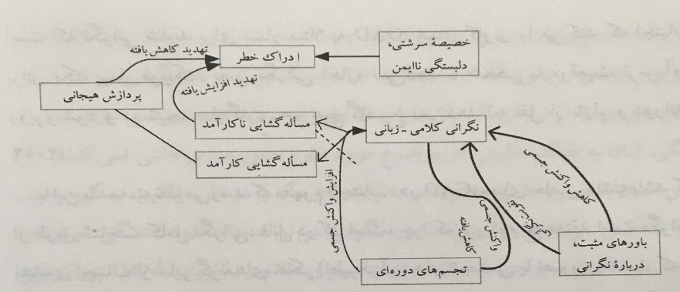
شکل 1. مدل اجتناب از نگرانی بورکوویچ (منبع: بهار و همکاران، 2009)
زمانی که رویدادهای منفی اتفاق نمی افتند و یا به صورت کارآمد کنترل می شوند، فرد مغتقد می شود که باورهایش درباره نگرانی درست و به جا هستند و در نتیجه نگرانی در او تقویت می شود (بهار و همکاران، 2009). علاوه بر فرآیند نگرانی، بورکوویچ و همکاران (2004) به بررسی عوامل سبب شناخی نگرانی پرداخته اند. آنها معتقدند که مهارت های بین فردی ضعیف در تداوم GAD نقش دارد. علاوه بر ایین، حوادث ابتدای دوران کودکی مانند تروماهای گذشته و سبک دلبستگی نا ایمن، ممکن است در شکل گیری GAD نقش داشته باشند.
مدل فراشناختی ولز (MCM)
مدل فراشناختی (MCM) را ولز (1999، 2005، 2009) پیشنهاد کرده است، که این فرض را مطرح می کند که فرد مبتلا به اضطراب فراگیر، برای روبه رو شدن با خطرها، پیش بینی مشکلات آینده و تولید راه های مقابله ای، عمدتا از نگرانی استفاده می کند. در این دیدگاه، افراد مبتلا به اضطراب فراگیر، با دو نوع نگرانی دست به گریبان هستند. وقنی این افراد با موقعیت برانگیزاننده اضطراب مواجه می شوند، باورهای مثبتی درباره نگرانی در ذهنشان به وجود می آید که ولز این فرآیند را نگرانی نوع 1 نامیده است. وی نگرانی نوع 1 را نگرانی درمورد رویداد های غیر شناختی (مثل موقعیت های بیرونی و رویدادهای غیر شناختی درونی مثل علائم جسمی) تعریف می کند. در طی دوره نگرانی نوع 1، باورهای منفی درمورد نگرانی فعال می شوند. افراد مبتلا به GAD، شروع به نگرانی درباره نگرانی نوع 1 می کنند؛ ولز این نگرانی درباره نگرانی یعنی فرانگری را نگرانی نوع 2 می نامد.
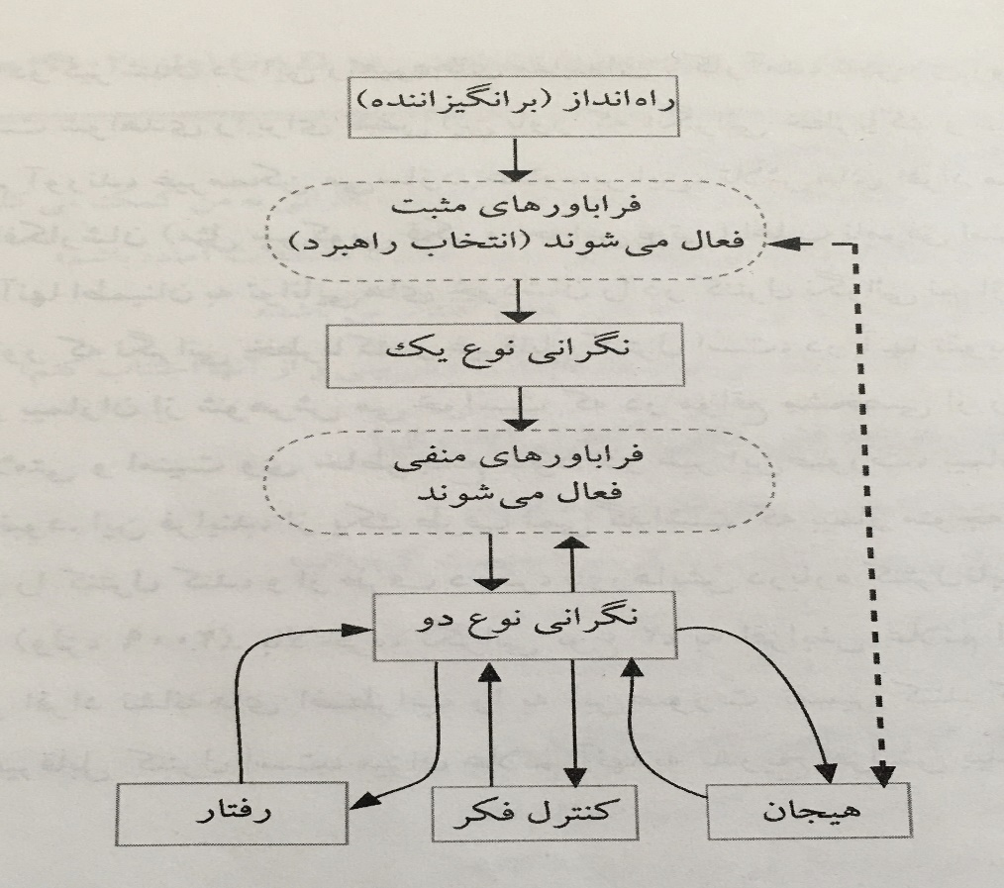
شکل 2. مدل فراشناختی ولز (منبع: ولز، 2009؛ ص 93)
درواقع، نگرانی نوع 1 مربوط به رخدادهای بیرونی و درونی غیر شناختی مانند علائم جسمانی است، درحالی که نگرانی نوع 2 مربوط به ارزیابی های منفی فرد از پردازش های فکری خود است (ولز، 2004). مطابق MCM، باورهای منفی درباره نگرانی و نگرانی نوع 2 افراد مبتلا به GAD را ار نگرانی های غیر بالینی متمایز می کند. فرض بر آن است که نگرانی نوع 2 با تعداد زیادی راهبردهای غیر موثری که هدف آنها اجتناب از نگرانی است (مانند اطمینان جویی مجدد، وارسی کردن، سرکوبی فکر و ...) مرتبط است. علاوه بر این، تلاش های افراد مبتلا به اضطاب فراگیر برای کنترل افکارشان (مانند سرکوبی فکر و حواس پرتی) اغلی ناموفق است. در نتیجه، ممکن است آنها اطمینان به توانایی های خودشان درمورد کنترل نگرانی را از دست بدهند و این باور که نگرانی خطرناک و غیر قابل کنترل است، در آنها تقویت شود. در نهایت، نگرانی نوع 2، منجر به افزایش علائم اضطزاب می شود و اگر افراد نشانه های اضطراب را این گونه تفسیر کنند که نگرانی خطرناک و غیر قابل کنترل است، میزان علائم آنها به تدریج افزایش پیدا می کند.
مدل عدم تحمل بلاتکیفی داگاس (IUM)
داگاس، نقش عدم تحمل بلاتکلیفی را در ایجاد و تداوم GAD برجسته ساخته است. او مشاهده کرد که در نتیجه درمان های مبتنی بر اکثر مدل های موجود، و علی رغم تاکید بر تکنیک هایی همچون ارزیابی مجدد احتمال وقوع رویداد ناخوشایند و تکنیک های مشابه، گاهی اضطراب و نگرانی برخی از مراجعان کاهش نمی یابد و فرد اگرچه می داند که احتمال این رویدادها ناچیز است ، ولی همچنان نگران است (داگاس و روبیچارد، 2007). داگاس متوجه این نکته شد که اکثر مراجعان از حالاتی مانند تردید و عدم اطمینان، رنج می برند و این احساس بلاتکلیفی می تواند دلیل عمده ایجاد و تداوم نگرانی شدید و غیر قابل کنترل آنها باشد (داگاس و همکاران، 1998).
بر اساس IUM، افراد مبتلا به اضطزاب فراگیر، موقعیت های مبهم و نامتقن را استرس زا و پریشان کننده تلقی می کنند و در واکنش به این موقعیت ها، به نگرانی مفرط و مزمنی دچار می شوند، زیرا ناشناخته ها را معادل خطر میدانند. نگرانی، از یک سو، به دلواپسی درباره وقایع منفی آینده، و از شوی دیگر، به عدم اطمینان فرد درباره تجربیات و نتایج اضطراب، اشاره دارد (مک لئود، ویلیام و بیکیران، 1991)؛ درحالی که در مدل عدم تحمل بلاتکلیفی، بر پایین بود آستانه تحمل و اینکه وقایع منفی ممکن است در زمان مشخصی در آینده رخ دهند، تاکید می شود (داگاس و همکاران، 2001). اگرچه نگرانی و عدم تحمل بلاتکلیفی، هردو به وقایع منفی در آینده اشاه می کنند، اما تمایزی بین آنها وجود دارد: عدم تحمل بلاتکلیفی، نوعی طرحواره شناختی با فیلتری است که دیدگاه افراد از محیطشان را نشان می دهد، اما نگرانی می تواند به عنوان نوعی واکنش شناختی به وقیع بالقوه منفی در نظر گرفته شود؛ در نتیجه، نگرانی محصول عدم تحمل بلاتکلیفی است. داگاس معتقد است افرادی که سطح تحمل بلاتکلیفی آنها پایین است، نوعی آلرژی روانشناختی به بلاتکلیفی دارند. همچنین افراد مبتلا به اضطراب فراگیر، نسبت به جزئی ترین بلاتکلیفی ها، واکنش های شدیدی در سطوح هیجانی، شناختی و رفتاری از خود نشان می دهند. این افراد بسیاری از جنبه های زندگی را به دلیل بلاتکلیفی های اجتناب ناپذیر، غیر قابل تحمل می دانند و معتقدند که باید از آنها اجتناب کرد.در مدل داگاس، باورهای مثبت درباره نگرانی، موجب تشدید نگرانی در فراد مبتلا به GAD می شوند که این افراد بر این باورند که نگرانی یا برای مقابله کارآمد با رویداد های ترسناک به آنها کمک می کند، و یا به آنها کمک می کند تا از وقوع چنین رویدادهایی جلوگیری کنند.
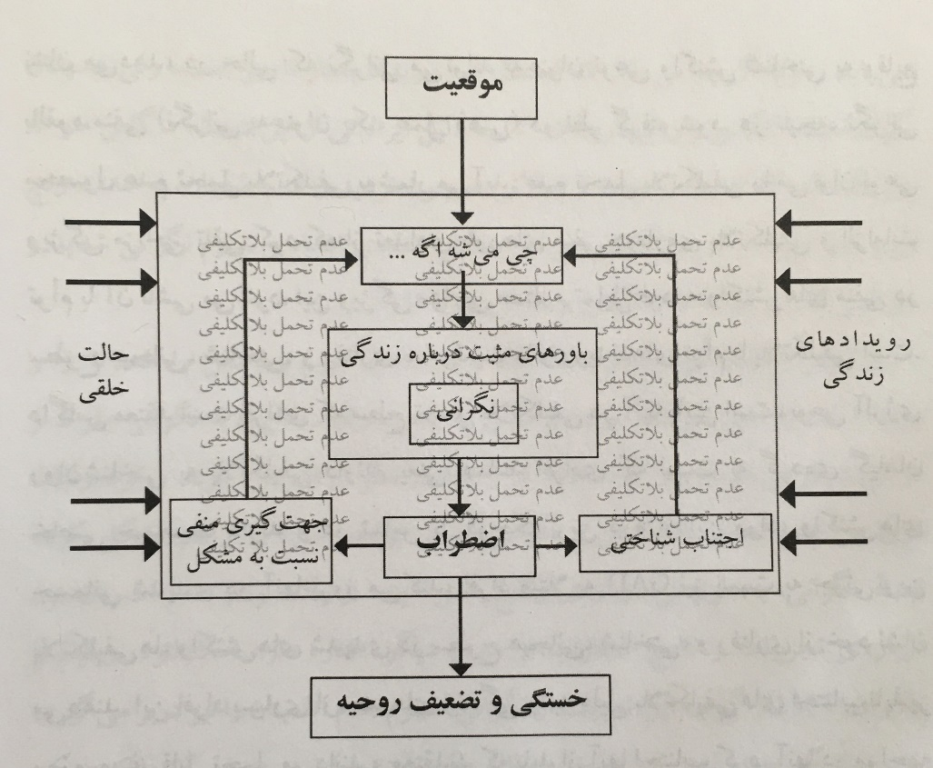
شکل3. مدل عدم تحمل بلاتکلیفی داگاس (منبع: بهار و همکاران، 2009)

مولفه دیگر در مدل داگاس، جهت گیری منفی نسبت به مشکل است. جهت گیری به مشکلات، آگاهی و ارزیابی فرد از مشکلات را منعکس می کند و مهارت های حل مسئله او را می سنجد.تحقیقات نشان می دهند که تغییرات در اطمینان به حل مسئله، می تاند بر نگرانی فاجعه آمیز تاثیر بگذارد. زمانی که نگرانی با احساسات ملازم آن یعنی اضطراب همراه شود/ف به جهت گیری منفی نسبت به مشکل و اجتناب شناختی منتهی می گردد. فآیند حل مسئله از دو جزء اساسی تشکیل شده است: جهت گیری به مشکل و مهارت های حل مسئله. داگاس تاکید می کند که افراد مبتلا به اضطراب فراگیر، علارغم بهره مندی از توانایی و مهارت کافی برای حل مشکل، نسبت به آن جهت گیری منفی دارند و آن را تهدید لاینحل می دانند.
مولفه نهایی در مدل داگاس، اجتناب شناختی است که ایده آن از پژوهش های بورکوویپ گرفته شده است.افراد مبتلا به GAD سعی می کنند از یادآوری تصاویر ذهنی تهدید آمیز و برانگیختگی فیزیولوژیکی توأم با آن اجتناب کنند، که این حالت مانع خاموشی ترس می شود و منجر به تداوم ترس ها و نگرانی ها و حتی تشدید آنها می شود.
مدل بدتنظیمی هیجانی منین (EDM)
مدل بدتنظیمی هیجانی (EDM) منین، از ادبیات پژوهشی موجود در زمینه نظریه های هیجان و تنظیم حالات هیجانی گرفته شده است. این مدل از 4 مولفه تشکیل شده است:
1-افراد مبتلا به GAD، با پیش برانگیختگی هیجانی رو به رو هستند؛ یعنی هیجان هایی که این دسته از بیماران تجربه می کنند، در مقایسه با افراد عادی، از شدت و عمق بیشتری برخوردار است. این موضوع درمورد افراد مبتلا به اختلال شخصیت رزی کاملا صادق است.
2-افراد مبتلا به GAD، در مقایسه با افراد عادی، شناخت یا درک ضعیف تری از هیجان های خودشان دارند.
3-در مقایسه با افراد عادی، افراد مبتلا به GAD نگرش های منفی تری نسبت به هیجان ها دارند.
4-روش تنظیم هیجان در افراد مبتلا به GAD غیر انطباقی است. یعنی آنها از راهبردهایی استفاده می کنند که موجب رها شدن آنها در حالات هیجانی ناخوشایند می شود (منین و همکاران، 2004).
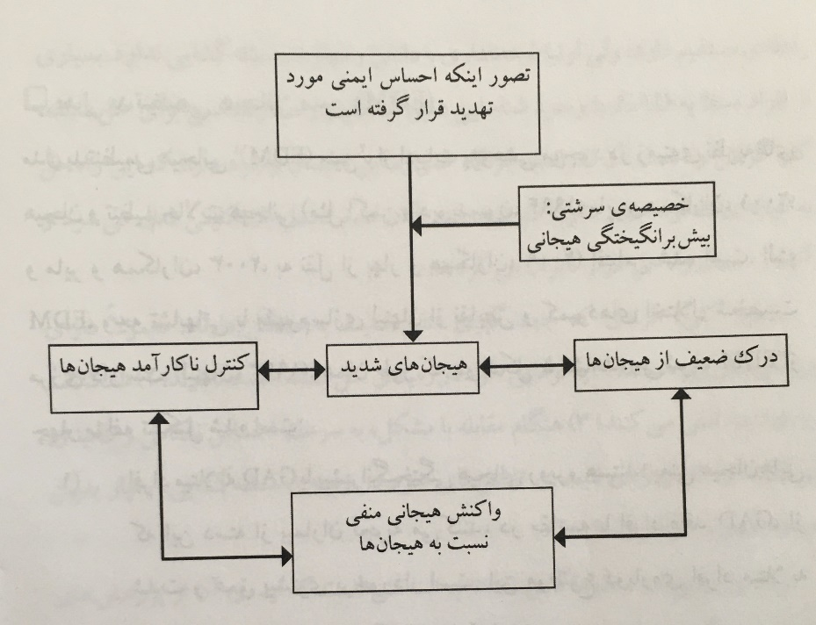
شکل 4. مدل بدتنظیمی هیجانی منین (منبع: بهار و همکاران، 2009)

منین و همکاران (2005) معتقدند که این توالی رویدادها می تواند در مسیر مخالف حرکت کند (یعنی رهبردهای غیر انطباقی تنظیم هیجان به افزایش هیجان های منفی منجر شود). در نتیجه موجب شکل گیری چرخه دوسویه بدتنظیمی هیجانی و عاطفی منفی شود.
مدل مبتنی بر پذیرش (ABM) رومر و اورسیلو
مدل مبتنی بر پذیرش (ABM) رومر و اورسیلو (2005) از مدل اجتناب تجربی هیز و همکاران (1996) و مدل AMW بورکوویچ و همکاران (2004) گرفته شده است. این مدل از 4 مولفه تشکیل شده است:
1-تجربه های درونی 2-ارتباط مشکل آفرین با تجربه های درونی 3-اجتناب تجربی 4-محدودیت رفتاری
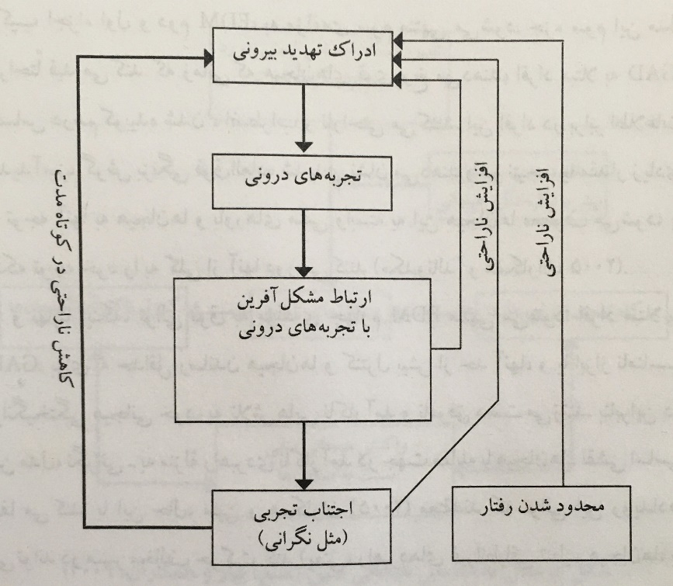
شکل 5. مدل مبتنی بر پذیرش رومر و اورسیلو (منبع: بهار و همکاران، 2009)

مطابق این مدل، ارتباط مشکل آفرین با با تجربه های درونی (یعنی افکار، احساسات، احساس های بدنی) از دو بعد اختصاصی تشکیل شده است:
1-واکنش نشان دادن به تجربه های درونی به صورت منفی. این بعد، شامل هرگونه فکر منفی یا فراشناخت می شود. زمانی که فرد نوعی تجربه هیجانی دارد مانند ترس از ترس، این افکار یا فراشناخت ها پدید می آیند. در چنین مواقعی، فرد با مشکلاتی در زمینه بازنگری، پذیرش، و تفسیر هیجان ها دچار می شود.
2-هم جوشی با تجربه های درونی. به این اشاره دارد که واکنش های منفی گذرا به تجربه های هیجانی، درواقع واکنش هایی دیرپا و دائمی هستند و طبیعتا، افراد مبتلا به GAD را به خوبی توصیف می کنند.
مولفه سوم این مدل، یعنی اجتنتب تجربی، به معنای اجتناب فعالانه و یا اتوماتیک از تجربه های درونی است که به منظور تجارب تهدید آمیز یا منفی و ناخوشایند ادراک شده اند. آخرین مولفه این مدل، یعنی محدودیت رفتاری، به معنای کاهش درگیری در کنش ها یا فعالیت های ارزشمندی است که فرد آنها را واجد معنا می داند مثل گذراندن اوقات فراغت با خانواده.
رومر و اورسیلو (2005) معتقدند که افراد مبتلا به GAD، در برابر تجربه های درونی خود، واکنش منفی نشان می دهند و برای اجتناب از این تجربه ها، انگیزه ای قوی دارند.
علت اختلال اضطراب فراگیر
حدود 30% از دلایل این اختلال ارثی هستند. صفات خاصی از جمله عصبی بودن به طور کلی، افسردگی، عدم توانایی برای تحمل ناکامی و احساس بازداری شده وجود دارد که باعث می شود برخی مردم با احتمال بیشتری به GAD مبتلا شوند. ریشه بخش مهمی از این این اختلال به دوران کودکی برمی گردد: پدر و مادر این افراد به آنها یاد دادند نگران باشند.
برخی از مشکلات گذشته که باعث به وجود آمدن این اختلال شده است عبارتند از:
1-آسیب شدید روحی: افرادی که به صورت مزمن نگرانند، معمولا ضربه شدیدی را در دوره کودکی که میتواند تقریبا هر چیزی باشد تجربه کرده اند. برای مثال برخی از آنها یکی از والدین خود را از دست داده اند.
2-والدین نگران و بیش از حد حمایت گر: کودکان به راحتی از والدین خود تقلید می کنند و سبک زندگی آنها را برای خودشان درونی می کنند. مادران این افراد، نه تنها دائما مضطرب بوده اند، بلکه بیش از حد از کودک خود حمایت کرده اند.
3-معکوس شدن جای والد و فرزند: خیلی از مادران مشکلات خودشان را با فرزندشان در میان می گذارند و انتظار دارند که فرزندشان آنها را به آرامش دعوت کند. این معکوس شدن نقش ها، در آینده منجر به نگرانی می شود، به خصوص نگرانی در این مورد که دیگری چه فکر و احساسی دارد.
4-شرم و خجالت: مادران این افراد، در کودکی سعی کرده اند به کمک احساس شرم و خجالت، فرزندشان را کنترل کنند. همچنین، بسیاری از افرادی که دائما نگران و مضطرب هستند، والدین سختگیری داشته اند که فرزندشان تمام و کمال باشد.
مصاحبه بالینی و ارزیابی شناختی
ارزیابی بیماران مبتلا به GAD، شامل مصاحبه بالینی و اجرای برخی از ابزار های خود گزارشی است (لیهی و هالند، 2000). مصاحبه های بالیی ساختار یافته و مبتنی بر پژوهش که برای ارزیابی اختلال فراگیر مورد استفاده قرار می گیرند، عبارتند از: برنامه مصاحبه اختلالات اضطرابی برای DSM-IV و مصاحبه بالینی ساختار یافته برای DSM-IV.
یکی از موضوعات مهمی که هنگام مصاحبه بالینی با بیماران مبتلا به اضطراب فراگیر بسیار مهم است، پرس و جو کردن درباره دردهای جسمانی است. اگر موقع مصاحبه بالینی، بیمار از دردهای عضلانی، دردهای ناحیه شکم و سردرد شکایت داشت، درمانگر باید به وجود GAD، اختلال وحشت زدگی و یا اختلال افسردگی عمده مشکوک شود و آنها را بررسی کند (مینز-کریستنسن و همکاران، 2008). پژوهشکران به تجربه های درد در بیماران مبتلا به افسردگی و اختلالات اضطرابی، به ویژه اضطراب فراگیر، توجه زیادی دارند، زیرا اختلال درد در بیماران GAD سه برابر بیشتر از بیماران مبتلا به سایر اختلالات اضطرابی است (اسموندسون و همکاران، 2011). درد در ناحیه پشت بدن و گردن، شایع ترین شکایات درد در بیماران مبتلا به اضطراب فراگیر است (دمیتنر و همکاران، 2007).
علاوه بر این، برای تکمیل اطلاعات حاصل از مصاحبه بالینی، میتوان از پرسشنامه های زیر استفاده کرد:
الف) نسخه چهارم پرسشنامه اختلال اضطراب فراگیر: نسخه چهارم پرسشنامه اختلال اضطراب فراگیر (GAD-Q-IV؛ نیومن و همکاران، 2002) 9 آیتمی است که به منظور غربالگری برای اضطراب فراگیر ساخته شده است. هدف از طراحی این پرسشنامه، سازگارتر کردن آن با ملاک های تشخیصی DSM-IV است.
ب) پرسشنامه نگرانی ایالت پلسینوانیا: پرسشنامه نگرانی ایالت پلسینوانیا (PSWQ؛ میر و همکاران، 1990) ابزاری 16 سوالی است که بیشتر برای اندازه گیری نگرانی از آن استفاده می کنند.
ج) پرسشنامه حوزه نگرانی: پرسشنامه حوزه های نگرانی (WDQ؛ تالیس و همکاران، 1992) ابزاری برای بررسی متوای نگرانی است. 25 آیتم دارد و وسعت نگرانی را د ر5 حوزه بررسی می کند: روابط، فقدان اعتماد به نفس، آینده بی هدف، کار و موضوعات مالی.

درمان اضطراب فراگیر
برای درمان اضطراب فراگیر دو روش رایج وجود دارد. زمانی که بیمار مبتلا به اضطراب فراگیر برای درمان مراجعه می کند، بالینگر بهتر است بر اساس روند زیر گزینه درمانی مناسب را انتخاب کند:
الف) اگر بیمار توانایی بالایی برای تحمل اضطراب و آشفتگی داشته باشد، بهتر است از CBT استفاده شود. اگر درمان خوب پیش رفت، بهتر است که فقط CBT را ادامه داد، در غیراین صورت باید دارو درمانی را به CBT اضافه کرد.
ب) اگر از همان ابتدا داده های مصاحبه بالینی نشان داد که بیمار توانایی کمی برای تحمل اضطراب و آشفتگی دارد، باید از دارو درمانی استفاده کرد.
1- درمان شناختی-رفتاری: درمان شناختی-رفتاری، درمان انتخابی روانشناختی برای اختلال اضطراب فراگیر است. بخش زیادی از این درمان مبتنی بر عقاید منطقی است. در این نوع درمان، درمانجو یاد می گیرد چگونه افکار اضطراب آور را تشخیص دهند، گزینه های معقول تری را برای نگرانی پیدا کنند و برای آزمایش کردن این گزینه ها، دست به کار شوند. هدف این درمان در اضطراب فراگیر، کاهش فراوانی، شدت و طول مدت وهله های نگرانی است که منجر به کاهش افکار مزاحم مضطربانه خودکار و اضطراب فراگیر می شود. در کار بالینی، به مراجع گفته می شود که یاد می گیرند چگونه درمانگر خود شوند؛ و این به این معنی است که مراجع در شناسایی مشکل و اقدام سالم و موثر توانمند شود. در این درمان، به جای تمرکز بر تجربیات دوران کودکی یا گذشته دور بر افکار، رفتارها و احساس های حال حاضر تمرکز می شود؛ در واقع درمان شناختی-رفتاری بر تاثیر افکار و رفتارهای حال حاضر متمرکز است زیرا ممکن است چیزی که ابتدا منجر به مشکل شده بسیار متفاوت تر از چیزی باشد که منجر به تداوم مشکل شده است. این درمان، رویکردی آموزشی دارد که در آن فنون شناختی و رفتاری از طریق بازسازی شناختی، تمرین های مواجهه سازی و در نهایت تکالیف خانگی آموزش داده می شود (سلواپندیان، 2019).
بازسازی شناختی (CR) یکی از مولفه های درمان مهم در شناخت درمانی GAD است. شناخت درمانگر، با شناسایی باورها و افکار مرتبط با تهدید، کار خود را آغاز می کند. درمانگر برای اینکه تعیین کند که برآورد یا تخمین های درمانجو از تهدید، واقع گریانه هستند یا اغراق شده اند، از تکنیک جمع آوری شواهد استفاده می کند. گاهی درمانجو به جای تلاش برای اثبات اینکه تهدید های نگران کننده می توانند هرگز اتفاق نیفتند، فقط نگران می شود؛ در چنین مواقعی درمانگر باید شواهد را جمه آوری کند و از درمانجو بخواهد تا دیدگاه جانشین دیگری را جایگزین کند که واقع گرایانه باشد. پس از بازسازی شناختی باید از تکالیف خانگی استفاده کرد.
مواجهه سازی با نگرانی یکی دیگر از مولفه های درمان شناختی-رفتاری است. افراد ابتدا افکار نگران کننده خود را شناسایی می کنند سپس هر روز به هنگام بروز این افکار، یک دوره 30 دقیقه ای رویارویی با نگرانی را شروع می کنند. اگر افراد هروقت دیگری از روز، دچار نگرانی شوند، باید توجه خود را به تجربه های زمان حال معطوف کنند از این طریق، نگرانی خود را به تعویق بیندازند.
درمان شناختی-رفتاری، شامل یادگیری مهارت های جدید است و برای تسلط بر این مهارت ها، تمرین بسیار مهم است. معمولا ترین شامل فکر کردن درمورد چیزی به شیوه ای جدید و یا تلاش برای متفاوت عمل کردن در موقعیت های خاص است.اصل نهایی درمان شناختی-رفتاری، اهمیت پیگیری پیشرفت است. هنگان انجام تمرین ها، تجربه های زیادی به دست می آید که نوشتن آنها بسیار موثر است. بنابراین، اگر تمام افکار در ذهن نگه داشته شوند، توجه به الگوهای افکار و رفتار می تواند دشوار باشد. در واقع بیمار می تواند به نوشته های خود نگاه کند و ببیند برای آنچه انجام می دهد یا فکر می کند الگویی وجود دارد؟ یکی دیگر از مزیت های ثبت نتایج تمرین ها این است که این امکان را به فرد می دهد تا پیشرفت خود را پیگیری کند و متوجه تغییرات خود شود.
یافته ها نشان می دهد که 70 تا 80 درصد از افراد مبتلا به اضطراب فراگیر که این نوع درمان را در جلسات انفرادی دریافت می کنند، بعد از درمان دیگر ملاک های تشخیصی برای این اختلال دریافت نمی کنند. علاوه بر این، یافته های طولانی مدت این مطالعات نشان می دهد که اکثر افرادی که درمان خود را حداقل 2 سال ادامه می دهند، به طور موفقیت آمیزی درمان می شوند. با این حال، پژوهش ها نشان می دهد که افراد کهنسال مبتلا به اضطراب فراگیر، به خوبی بیماران جوان تر، به CBT جواب نمی دهند (کاوین، اومیت، سیدز، 2008). ولی شواهدی مبنی بر اینکه CBT، موثرتر از دارو درمانی است وجود ندارد، به همین دلیل میته نتیجه گیری کرد که اثر بخشی CBT دست کم برابر با دارو درمانی است .
2- دارو درمانی: دارو درمانی بر پایه این یافته علمی قرار دارد که تغییرات فیزیولوژیک، اساس بروز علائم اضطرابی است. این روش به تدریج از نیمه دوم قرن 20 پا گرفت و با پژوهش های نورو سایکولوژیک، جای پای خود را محکم کرد. از آنجا که اضطراب فراگیر سیری مزمن دارد و اغلب با افسردگی همراه می شود، موثرترین درمان برای آن، احتمالا ترکیبی از دارو درمانی، روان درمانی و درمان های حمایتی است. بیش از 70 درصد بیماران با دارو درمانی بهبود پیدا می کنند و اگر دارو درمانی با روان درمانی ترکیب شود، بهترین تاثیر را خواهد داشت. بعد از قطع درمان، در ماه های اول 25 درصد و در سال اول 60 تا 80 درصد بیماران دچار عود می شوند. چون اضطاب فراگر اغلب با افسردگی همراه است، بهتر است بیمار از نظر ابتلا به افسردگی ارزیابی شود تا در صورت لزوم از داروهای ضد افسردگی استفاده کند. سه گروه از داروهایی که برای درمان GAD توصیه می شوند، یعنی SSRIs، SNRIs و TCAs، از داروهای مشهور ضد افسردگی هستند و بهتر است برای درمان از آنها استفاده شود.
درصورت درمان دارویی، درمانگر باید به چند نکته توجه کند:
1- دو نوع نوع برنامه ریزی دارویی وحود دارد: کوتاه مدت (12-6 ماه) و بلند مدت (چندساله).درصورتی که برنامه دارویی دراز مدت مدنظر باشد، باید از داروهایی که عوارض جانبی و احتمال وابستگی کمتری دارند و در عین حال، قبلیت بیشتری دارند استفاده شود.
2- در صورت عود کردن علائم، ضروری است که از ابتدا برنامه دارویی دراز مدت استفاده شود.
3- تجویز دارو باید با توجه به میزان خواب، اشتها، تمایل جنسی، وزن، شغل و ویژگی های شخصیتی فرد صورت بگیرد.اغلب داروهای درمانی ممکن است باعث تغییراتی در این موارد شود.
4- در صورتی که بیمار همزمان به یک اختلال روانپزشکی دیگر مبتلا باشد (مانند افسردگی یا وسواس)، بهتر است از داروهایی که همزمان دو اختلال را درمان می کند استفاده شود (مانند استفاده از SSRIs یا SNRIs در بیماران افسرده).
5-در صورتی که فرد گرایش به سوء مصرف دارو داشته باشد ( مثلا ویژگی شخصیتی کلاستر B اختلالات شخصیت)، باید از داروهایی استفاده شود که احتمال سوء مصرف نداشته باشند ( مانند بوسیرون یا SSRIs).
6- اگر بیمار مبتلا به اضطراب فراگیر با حوادث ناگوار زندگی روبه رو شود، به علت احتمال عود یا تشدید اختلال، توصیه می شود، که روان درمانی و دارو درمانی مجددا شروع شود.
7- دروصورت بارداری، شیردهی یا ابتلا به بیماری های طبی (مانند بیماری کبدی)، مصرف دارو محدودیت دارد.
داروهای مورد استفاده برای درمان اضطراب فراگیر
داروهایی که برای درمان GAD استفاده می شوند، عبارتند از: بنزودیازپین ها، داروهای ضد افسردگی (SSRIs، SNRIs، TCAs و ونلافاکسین)، بوسپیرون، بتابلوکرها، آنتی هیستامین ها و داروهای ضد صرع اضطراب زدا. مشابه تاثیرات درمانی CBT، پاسخ رضایت بخش به درمان های کوتاه مدت SSRIs، SNRIs فقط در حدود 60 درصد از بیماران، . بهبودی کامل در حدود 37 درصد از بیماران اتفاق می افتد (گلنبرگ و همکاران، 2000؛ پولاک و همکاران، 2001).
الف) بنزودیازپین ها: یکی از بهترین داروها برای کاهش اضطراب هستند و بیشترین پژوهش ها درمورد داروهای موثر بر GAD، روی بنزودیازپین ها انجام شده است (ریکلس و راین، 2002). وجه مشترک این داروها، تاثیر بر گیرنده هایی تحت عنوان گیرنده های بنزودیازپین است. این گیرنده ها، تنظیم فعالیت گاما را برعهده دارند. بنزودیازپین ها در کاهش اضطراب بیماران مبتلا به GAD بسیار موثر هستند. اکثر این بیماران برای مدتی نسبتا کوتاه، و مشخص و از قبل تعیین شده تحت درمان قرار می گیرند، زیرا استفاده بی رویه و دراز مدت از بنزودیازپین ها می تواند باعث وابستگی دارویی، ایجاد تحمل، و یا مشکلات شناختی نظیر اختلال در حافظه شود. 20 تا 30 درصد از بیماران مبتلا به GAD، به بنزودیازپین ها پاسخ نمی دهند یا ممکن است در آنها تحمل به وجود آید. بهتر است درمان با بنزودیازپین ها به مدت 2 تا 6 هفته ادامه یابد و پس از رفع علائم، به تدریج یعنی ظرف دو هفته، مصرف آنها قطع شود. تجویز این دارو با دوز پایین، معمولا اثر های ضد اضرابی، و با دوز بالا، اثر خواب آوری دارد (کاپلان و سادوک، 2007).
ب) مهار کننده های اختصاصی بازجذب سروتونین (SSRIs): طبق راهنمای فدراسیون جهانی انجمن های بیولوژیک روانپزشکی (WFBSP)، داروهای SSRI و داروهای SNRI، به عنوان درمان های دارویی خط اول GAD معرفی شده اند (باندیلاو همکاران، 2008). داروهای SSRI اثرات درمانی خود را از طریق مهار باز جذب TH5 اعمال می میکنند و به همین علت است که این داروها، مهار کننده بازجذب سروتونین خوانده می شوند. این داروها عمدتا در درمان افسردگی، وسواس و اختلال وحشت زدگی به کار می روند. کاهش فعالیت و غلظت گیرنده 1SHTA، به علت نقص ژنتیکی یا عوامل استرس زای محیطی، باعث تشدید اضطراب می گردد و SSRI ها از طریق مهار بازجذب سروتونین و افزایش میزان آن در سیناپس های سروتونین، باعث تحریک گیرنده های پس سیناپسی سروتونین 1SHTA می شوند و در نهایت اضطراب را کاهش می دهند.
داروهای SSRI های موجود عبارتند از: سیتالوپرام، اسسیتالوپرام، سرترالین، فلوکستین، فلووکسامین و پاروکستین. از بین این داروها برای درمان GAD، سرترالین، پاروکستین و سیتالوپرام انتخاب بهتری هستند. شایع ترین عارضه آنها تهوع گذرا، سردرد و مشکلات جنسی است. در صورت مصرف بیش از حد آنها، مسمومیت خفیف تری به بار می آید. اثرات درمانی کامل آنها معمولا 2 تا 4 هفته ظاهر می شود. دوز شروع SSRI ها باید ابتدا کم و سپس به تدریج تا همان دوز ضد افسردگی افزایش پیدا کند. شایع ترین عوارض SSRI ها عبارتند از: سردرد، تحریک پذیری، اضطراب، بی خوابی، خواب آلودگی، عوارض گوارشی، تغییرات قاعدگی، کاهش میل جنسی، بی اشتهایی، لرزش و تشنج.
پ) ونلافاکسین: ونلافاکسین مهار کننده قوی بازجذب سروتونین و نورا پی نفرین (SNRI) و مهار کننده ضعیف بازجذب دوپامین است. این دارو با دوز 75 تا 225 میلیگرم، بی خوابی، تحریک پذیری، بی قراری، ضعف تمرکز و انقباض عضلانی ناشی از اضطراب فراگیر را کنترل می کند. ونلافاکسین یک داری ضد افسردگی است و تجویز آن برای بیمارانی که همزمان افسردگی دارند توصیه می شود (کاپلان و سادوک، 2007). مصرف آن فاقد اثرات جانبی آنتیکولینرژیک و قلبی-عروقی است و احتمال کمی وجود دارد که کصرف آن در دوز های پایین موجب افزایش فشارخون شود (پاپ و همکاران، 2010).
ت) داروهای سه حلقه ای (TCAs): داروهای این گروه شامل ایمیپرامین، آمیتریپتیلین، نوروتریپتیلین و کلومیپرامین هستند که ختصیت ضد افسردگی دارند و شدت اضطراب را کاهش می دهند. برخی از داروهای سه حلقه ای تمایل به آرام بخش بیشتری دارند مانند آمیتریپتیلین، ایمیپرامین و تریمیپرامین. مقدار مصرف این دارو از 25 تا 250 میلیگرم توصیه می شود و تجویز دوزهای بالا ضرورت پیدا نمی کند.
ج) بوسپیرون، بوسپیرون یک آنتاگونیست سروتونین (1SHTA) با ویژگی های ضد اضطرابی واضح است. این دارو برخلاف ضد اضطراب های رایج مانند بنزودیازپین ها، باعث رخوت و خواب آلودگی نمی شوند و خطر وابستگی یا سندروم ترک یا سوء مصرف ندارد. این دارو در 60 تا 80 درصد موارد در GAD موثر است. بوسپیرون ها بر خلاف بنزودیازپین ها هیچگونه آثار فوری ندارد و پاسخ بالینی 2 تا 4 هفته بعد از شروع درمان ظاهر می شود. اثر بخشی کامل بوسپیرون با دوزهای بالا 30 میلیگرم در روز ظاهر می شود.
د) آنتاگونیست های گیرنده ی آدرنرژیک (بتابلوکرها): این گروه از داروها بیشتر بر تظاهرات جسمی اضطراب مانند تپش قلب، لرزش و تعریق موثر هستند تا خود اضطراب. در اضطراب فراگیر، بتابلوکرها می توانند به عنوان درمان کمکی با یکی دیگر از اعضای گره های SSRI ها و یا بنزودیازپین ها و یا بوسپیرون مورد استفاده قرار گیرند. پروپرانولول، بتابلوکری است که در درمان اضطراب بسیار به کار می رود.
هـ) ضد تشنج های ضد اضطراب: پره گابالین، گاباپنتین و والپروئیت از جمله داروهای ضد صرع هستند که در اختلالات اضطرابی به کار برده می شوند. این داروها به اندازه بنزودیازپین ها موثر هستند و هنگام قطع مصرف آن، بیمار به علائم ترک دچار نمی شود. تحقیقات نشان داده اند که پره گابالین از هنگام شروع مصرف، از اثر سریع و اثربخشی کوتاه مدت و بلند مدتی در GAD برخوردار است.
درمان ذهن آگاهی
مطابق بررسی های انجام شده، عدم آگاهی از احساسات و ناتوانی در مدیریت آن، سطح بالای اضطراب را به همراه دارد. درواقع افرادی که شناخت صحیحی از خود ندارند، با ارزیابی منفی از موقعیت ها دچار اضطراب می شوند. هـدف اصلی این درمان تغییر آگاهی و ایجاد رابطه جدید با افکار است. شناخت درمانی مبتنی بر ذهن آگاهی به فرد کمک می کند از هیجان های منفی فاصله گرفته و با استفاده از تمرین و تکالیف ها از کارکرد ذهن در دنیای گذشته و آینده آگاهی پیدا کند و به وسیه این آگاهی، افکار و احساسات خود را کنترل کند. در بسیاری از مطالعات نشان داده شده که فنون ذهن آگاهی در افزایش آرمیدگی عضلانی، کاهش اضطراب و نگرانی و استرس نفش دارد. والستاد و همکاران در پژوهشی نشان دادند که ذهن آگاهی، نشانه های اضطراب و نگرانی را در افراد مبتلا به اضطراب فراگیر کاهش می دهد. در مطالعه ای، پژوهشگران نتیجه گرفتند که میزان ذهن آگاهی در افراد مبتلا به اضطراب فراگیر پایین است.همچنین، والستد، سیورتسن و نیلسن (2011) نشن دادند که آموزش ذهن آگاهی باعث تعدیل نشانه های اضطراب و نگرانی در افراد مبتلا به اختلال اضطراب فراگیر می شود.
بحث و نتیجه گیری
هدف از این پژوهش، آگاهی بیشتر و اطلاعات افزون تر درمورد اختلال اضطراب فراگیر بود. این اختلال یکی از شاخه های اختلالات اضطرابی است که شیوع نسبتا بالایی دارد؛ به همین دلیل اگر درمان انجام نشود زندگی فرد دچار اختلال می شود.
برای این اختلال، درمان های دارویی و شناختی مختلفی وجود دارد که درمان ترکیبی نتیجهبهتری نیز خواهد داشت. همچنین این افراد تمایل زیادی به افکار منفی دارند و درمان باید در راستای کاهش افکار منفی و جایگزین راهبردهایی برای این افکار صورت بگیرد. علاوه بر این، کودکانی که دچار اضطراب فراگیر می شوند باید به زودی درمان شوند، زیرا اگر درمان صورت نگیرد این اختلال تا بزرگسالی همراه آنها خواهد بود و ممکن است به افسردگی منجر شود.
به طورکلی، به خاطر اینکه این اختلال با اختلالات دیگر همبودی دارد، درمانگر باید در تشخیص آن دقت بالایی داشته باشد تا بتواند درمان موثرتری را به کار ببرد. همچنین اضطراب فراگیر بیشترین همبودی را با افسردگی دارد، به همین خاطر دقت بالینگر باید به حدی باشد تا تشخیص به درستی صورت بگیرد.

منابع
کراس، سوزان و پی.هالجین، ریچارد (2014). آسیب شناسی روانی: دیدگاه های بالینی درباره اختلالات روانی. ترجمه : یحیی سید محمدی. تهران: انتشارات روان.
ال. اتکینسون، ریتا؛ سی. اتکینسون، ریچارد؛ اسمیت، ادوارد دی؛ ج. بم، داریل و نولن-هوکسما، سوزان (1384). زمینه روانشناسی هیلگارد. ویراستار: دکتر محمد نقی براهنی. تهران: انتشارات رشد.
دادستان، پریرخ (1378). روانشناسی مرضی تحولی: از کودکی تا بزرگسالی. تهران: انتشارات سمت.
رابیچارد، ملیسا و داگاس، مایکل (1397). کتاب کار اختلال اضطراب فراگیر. ترجمه: حمید امیری و سمیرا معصومیان. تهران: انتشارات دانژه.
ریکاردواف. مونز، جین میراندا (1399). درمان شناختی-رفتاری اختلال اضطراب فراگیر. ترجمه: محمد قهرمانی و رویا شرافت و معصومه زنگنه. تهران: انتشارات ندای کادح.
محمود علیلو، مجید؛ شریفی، محمد امین؛ قافله باشی، حسین (1391). تکنیک های درمانی اختلال اضطراب فراگیر. تهران: انتشارات نیوند.
گنجی، حمزه (1376). روانشناسی عمومی. تهران: نشر دانا.
کشاورز، حسین؛ رافعی، زهرا و میرزایی، عباس (1397). اثربخشی درمان مبتنی بر تعهد و پذیرش (ACT) بر اضطراب فراگیر. نشریه پایش، (3) 17، ص 289-296.
عطارد, نسترن؛ نریمانی، محمد؛ صادقی، گودرز؛ محمود علیلو، مجید و عطادخت، اکبر (1398). تبیین اختلال اضطراب فراگیر، اختلال اضطراب اجتماعی و اختلال افسردگی اساسی براساس مدل آسیب شناسی روانی در درمان مبتنی بر پذیرش و تعهد. نشریه علوم پزشکی رازی، (9) 26، ص 47-58.
میکائیلی منیع، فرزانه و آب خیز، شلر (1399). بررسی ویژگی های روانسنجی سنجه ی اضطراب کودکان و نوجوانان بر اساس DSM-5. نشریه روانشناسی بالینی، (4) 12، ص 46-62.
عبداللهی، ملیحه و داوودی، اعظم (1398). پیش بینی اضطراب نوجوانان بر اساس ادراک نوجوانان از کنترل والدین: نقش میانجی باورهای فراشناختی. نشریه روشها و مدلهای روان شناختی، (35) 10، ص 65-80.
روحی، علیرضا (1393). رویکردهاي نظري و کاربردي در اختلال هاي اضطرابی کودکان. تعلیم تربیت استثنایی، شماره 3، ص 47-58.
بیتا، فاطمه؛ محمدی،نورالله؛ تقوی،سید محمدرضا و رحیمی، چنگیز (1397). تاثیر نگرانی بر واکنش فیزیولوژیک و عاطفی به محرک هیجانی در افراد با اختلال اضطراب فراگیر و افراد بهنجار. نشریه روانشناسی معاصر، (2) 13، ص 89-99.
شعبان، ناهید؛ دهقانی، مهسا؛ رفعتی، الهه؛ قربانی، سحر؛ امانی، امید (1399). تأثیر شناخت درمانی مبتنی بر ذهن آگاهی بر خودآگاهی هیجانی و باورهای فراشناختی نوجوانان دارای اختلال اضطراب فراگیر. نشریه روان پرستاری، (5) 8، ص 55-66.
سعید منش، محسن؛ همتیان، زهرا؛ عزیزی، مهدیه (1399). اثربخشی برنامه تلفیقی اصلاح سوگیری توجه و ذهن آگاهی بر کارکردهای اجرایی (توجه، بازداری و کنترل هیجانی) کودکان دارای اختلال اضطراب فراگیر. فصلنامە روانشناسی شناختی، (2) 8، ص 33-45.
شکراللهی، مژگان و نعامی، عبدالزهرا (1400). اثربخشی شناخت درمانی مبتنی بر ذهن آگاهی بر چشم انداز زمان و بهزیستی هیجانی در افراد دارای علائم اختلال اضطراب فراگیر. انتشارات دانشگاه علامه طباطبایی، (42) 11، ص 117-143.
Otared, N., Narimani, M., Sadeghi, G., Mahmoud Aliloo, M., & Atadokht, A (2019). Explanation of generalized anxiety disorder, social anxiety disorder and major depression disorder based on psychopathological model of acceptance and commitment therapy, 26(2), 47-58.
Borkovec, T. D (1985). Worry: a potentially valuable concept, 23(4), 481-482.
Behar, E., Dobrow Dimarco, Ilyse., Hekler, B. Eric., Mohlman, J., & M. Staples, Alison (2009). Current theoretical models of generalized anxiety disorder (GAD): Conceptual review and treatment implications, 23(8), 1011-1023.
Mohammadi, M. R., Pourdehghan, P., Mostafavi, S. A., Hooshyari, Z., Ahmadi, N., & Khaleghi, A (2020). Generalized anxiety disorder: Prevalence, predictors, and comorbidity in children and adolescents, Journal of Anxiety Disorders, 73, 102234.
Shaban, N., Dehghani, M., Rafaati, E., Ghorbani, S., & Amani, O (2020). The Efficacy of Mindfulness-bassed Cognitive Therapy on Emotional Self-awareness and Meta-Cognitive Beliefs in Adolescents With Generalized Anxiety Disorder, 8(5), 55-66.

Anxiety
Worry
Huberty
Stephen,M.P
Comer,R.J
Back,A.T
Sulivan,H.S
Corsini,R.J
Goodwin,W.D
May,R
Anxiety disorders
Connolly and Bernstein
Wechsler
Merikangas
Generalized anxiety disorder
DSM-III
DSM-IV
Noyes
McLaughlin
Borkovec
Kagan & Snidman
Beidel
Manassis
Baldwin & Dadds
Gale & Millichamp
Kesler
Keller & Witman
Dugas
Freeston
Doucet
Lachance
Ladouceur
Borkovec
Robinson
Pruzinsky
Depree
Hoyer
Robichaud
Goncalves & Byrne
Weisberg
Revicki
Star & Davila
Dobson
Hazlett-Stevens
Last & Hersen
Crits-Christoph
Kaplan & Sadock
Sandelin
Campbell & Brown
Stein
Rygh
Sanderson
Campbell
Avoidance Model of Worry
Burkovich
Behar
Metacognitive Model
Wells
Intolerance of Uncertainty Model
MacLeod
William
Emotion Dysregulation Model
Mennin
Acceptance-Based Model
Roemer & Orsillo
Hayes
Leahy & Holland
Means-Chirstensen
Asmundson
Demyttenaere
Generalized Anxiety Disorder Questionnaire-IV
Newman
Penn State Worry Questionnaire
Meyer
Worry Domains Questionnaire
Tallis
Selvapandiyan
Cognitive restructuring
Covin
Ouimet
Seeds
Gelenberg
Pollack
Rickels & Rynn
Selective serotonin reuptake inhibitors
World Federation of Biological Societies of Psychatry
Papp

